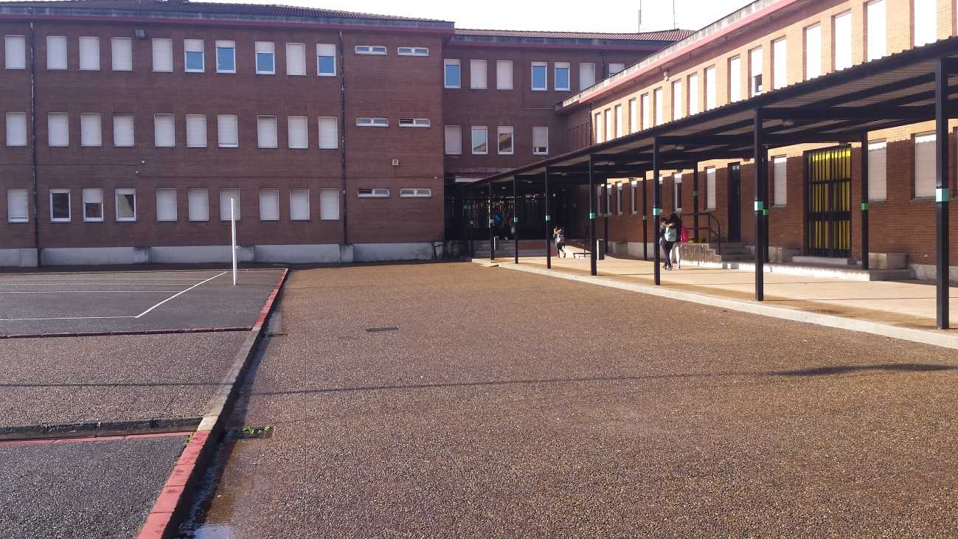Bonjour
Soy Pablo López estudiante del IES Emilio Alarcos de la clase 4º de diversificación ,tengo 17 años practico artes marciales, soy cinturón negro de karate, cinturón negro primer dan de goshin, negro primer dan de goshin policial y actualmente estoy haciendo las pruebas para ser instructor de goshin.
In my class we are twelve students our ages are between 15 and 18. We are four boys and eight girls.
Nuestro instituto esta situado al lado del parque de moreda que es una zona verde.
Au revoir

